FEUP - MIEIC
LPOO
Kernel Defender
Professores: Ademar Aguiar, Nuno Flores




Diogo Miguel Sousa Barroso, ei11105
Miguel Geraldes Antunes Mendes, ei11058
Introdução

Objetivo do Relatório
Este relatório tem como objetivo a apresentação da planificação e do desenvolvimento do jogo Kernel Defender, para a Unidade Curricular de Laboratório de Programação Orientada a Objetos (LPOO), no ano curricular 2013/14. Com isto, é pretendido que o leitor comum possa compreender a estrutura de todo o programa, através de diagramas UML explicativos. Também serão dadas instruções quanto à execução do mesmo, para que não tenha de explorá-lo para usufruir do mesmo.

Objetivo do Programa
O Kernel Defender é um jogo que mistura alguns componentes de Shooter e Tower Defense. O objetivo é impedir os vírus de chegarem ao Kernel (localizado no canto superior esquerdo da janela, representado por um quarto de círculo). O jogador (anti-vírus, presente na capa), contará com as suas armas para os derrotar. Para direcionar algumas armas precisará de apontar na direção dos vírus, enquanto que outras terão projéteis guiados. Optámos por Pixel Art para um visual minimalista e simples, divertindo o jogador ao mesmo tempo. A library usada para o desenvolvimento do jogo foi a libgdx.

[ESTRUTURA]

2. Manual de Utilização

Arranque do Programa
Para correr o jogo, bastará fazer um duplo clique no ficheiro executável. Deverá abrir uma janela ativa, não maximizada, de resolução 1280x720.

Modo de Utilização
O jogo abrirá com o Main Menu. Neste, encontram-se 4 opções, como é possível ver no screenshot abaixo:
- Play, inicia um novo jogo
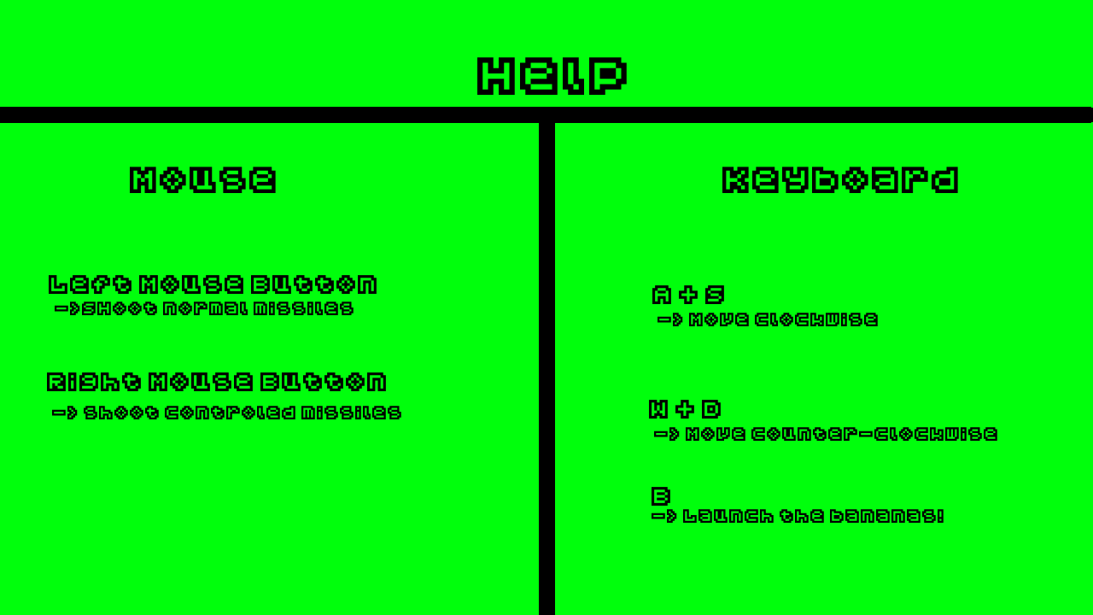
- Credits, mostra os créditos do jogo
- Exit, sai do jogo, fechando a janela

3. Conceção e Implementação

Estrutura de Packages

Estrutura de Classes

Padrões de Desenho Utilizados

Mecanismos Importantes

Bibliotecas, tecnologias e ferramentas utilizadas
Para o desenvolvimento deste projeto, foram utilizadas algumas ferramentas para além das referidas durante as aulas da Unidade Curricular. O IDE utilizado foi o IntelliJ Idea, por preferência do grupo. Foi, também, usada uma biblioteca externa, libgdx, para ajudar no desenvolvimento. Para Sistema de Controlo de Versões, foi utilizada a tecnologia Git, mais propriamente um repositório público na página GitHub.

Dificuldades encontradas e sua resolução
Uma das dificuldades encontradas, inicialmente, foi o desenvolvimento a nível gráfico. Ao contrário do Dragon Dungeon, este projeto exigia movimentos suaves e contínuos, pelo que foi decidido o uso da biblioteca anteriormente referida, libgdx. A deteção de colisões e saídas de objetos da janela de jogo causavam alguns erros de runtime, que foram corrigidos com alguma pesquisa e algum estudo.

4. Conclusão

Grau de Cumprimento dos Objetivos
O grupo considera que os objetivos principais foram alcançados. No entanto, há algumas features que gostava que o Kernel Defender tivesse, mas que não puderam ser incluídas. No entanto, num futuro próximo, e pelo entusiasmo com este projeto (que é o primeiro, durante o nosso percurso da faculdade, onde temos liberdade para desenvolvermos algo realmente a nosso gosto para uma Unidade Curricular), pretende-se continuar o seu desenvolvimento (com inclusão das melhorias descritas no ponto seguinte), desta vez para o Sistema Operativo móvel Android, e o lançamento na Play Store, a título de experiência. No geral, há bastante satisfação com o resultado apresentado.

Melhorias Possíveis
- Inclusão de novas armas (desbloqueáveis e adquiríveis)
- Possibilidade de upgrade das armas
- Inclusão de power-up’s, como por exemplo uma Firewall temporária e impenetrável
- Port para Android
- Implementação de sistema de níveis
- Implementação de novos modos de jogo (infinito, por exemplo)
- Possibilidade de customização de opcões de jogo
- Recorrer a técnicas de “pooling”, assim evitando que cada sprite carregue a sua textura de memória cada vez que um novo objecto de jogo é criado

Nível de Contribuição dos elementos do grupo
Diogo Miguel Sousa Barroso
- Programação
- Arte gráfica
- Relatório
- Design e planeamento
Total – 40%
Miguel Geraldes Antunes Mendes
- Programação
- Som
- UML
- Design e planeamento
Total – 60%

5. Referências

Libgdx
http://libgdx.badlogicgames.com/

IntelliJ Idea
http://www.jetbrains.com/idea/

Repositório Github
https://github.com/Diogobarroso/LPOO_Kernel_Defender

